Инструкция по настройке маршрутизатора DIR-100, версии 4.
(версия пишется на маршрутизаторе снизу).
Если при входе в интерфейс маршрутизатора мы видим в правом верхнем углу надпись Firmware version : v4.02, как на скриншоте ниже, то необходимо перезалить программное обеспечение.

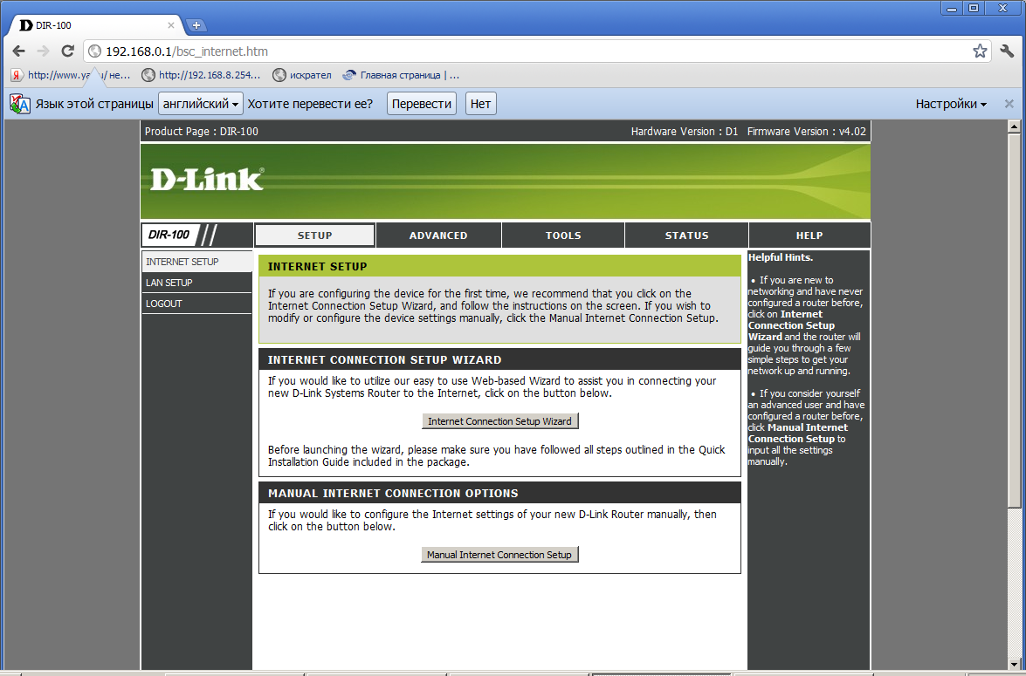

Необходимая прошивка имеется на диске в комплекте с маршрутизатором. Вставляем диск в привод, но не используем программу, запускающуюся с диска. Перепрошивка осуществляется посредством интерфейса маршрутизатора.

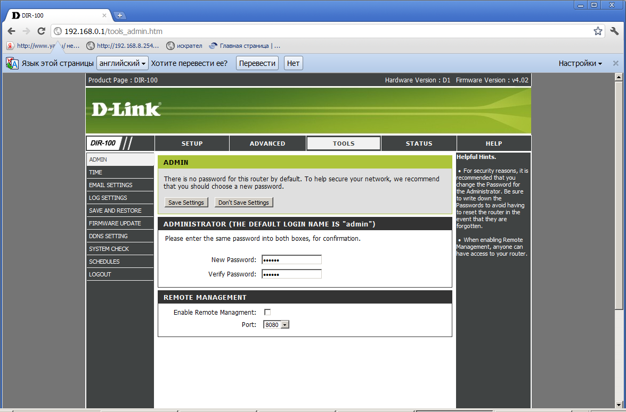
Открываем вкладку «TOOLS», жмем «FIRMWARE UPDATE».
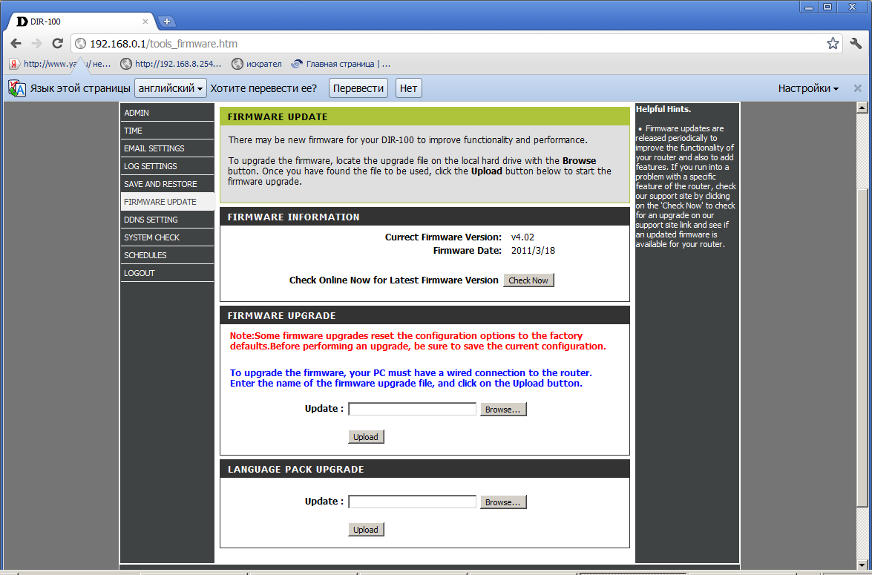
Далее в разделе «FIRMWARE UPGRADE» жмем «Browse» и выбираем файл с расширением «.bin», который находится на CD-диске в каталоге :Firmware/VlanSwitch.
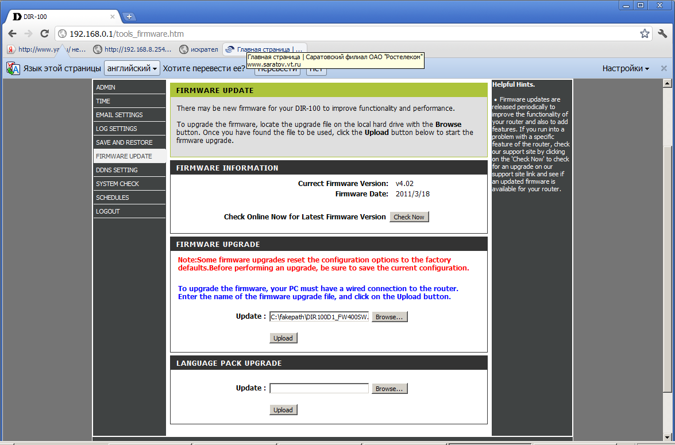
Жмем кнопку Update и ожидаем окончания перезагрузки

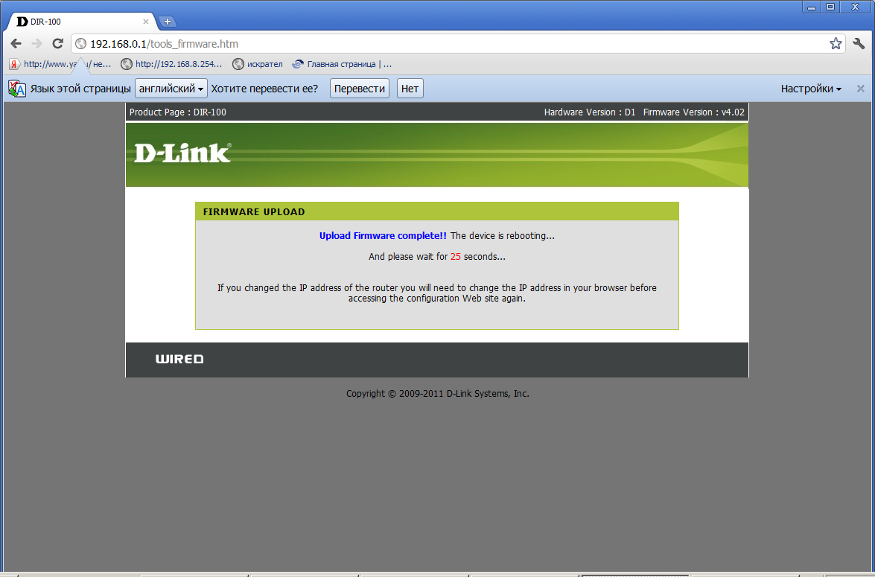
После перезагрузки видим, что теперь версия ПО маршрутизатора v4.00SW. Это то, что нам нужно.
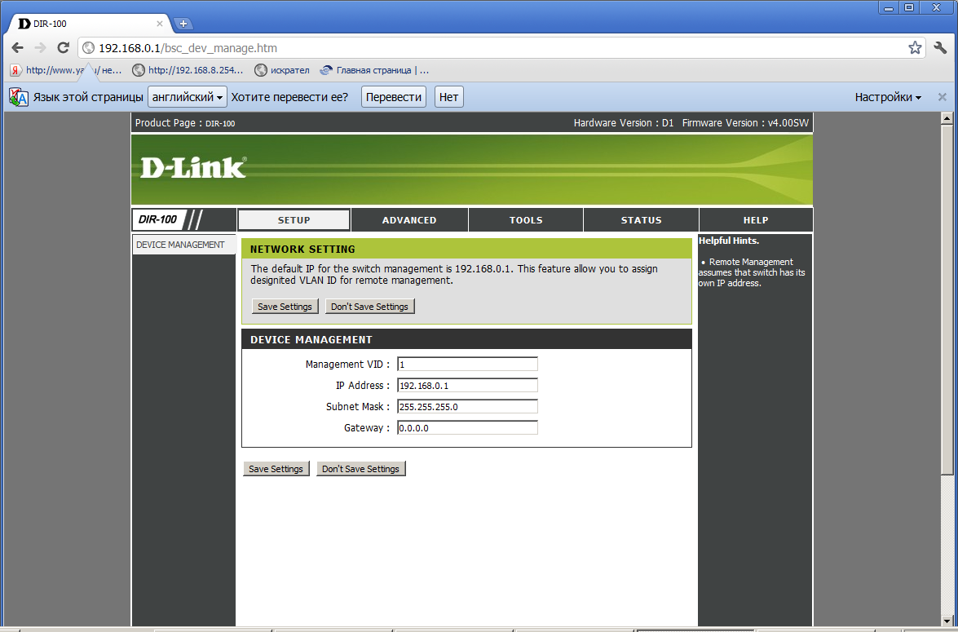
Настройка Dir-100 - New

На следующем рисунке обозначены номера портов:
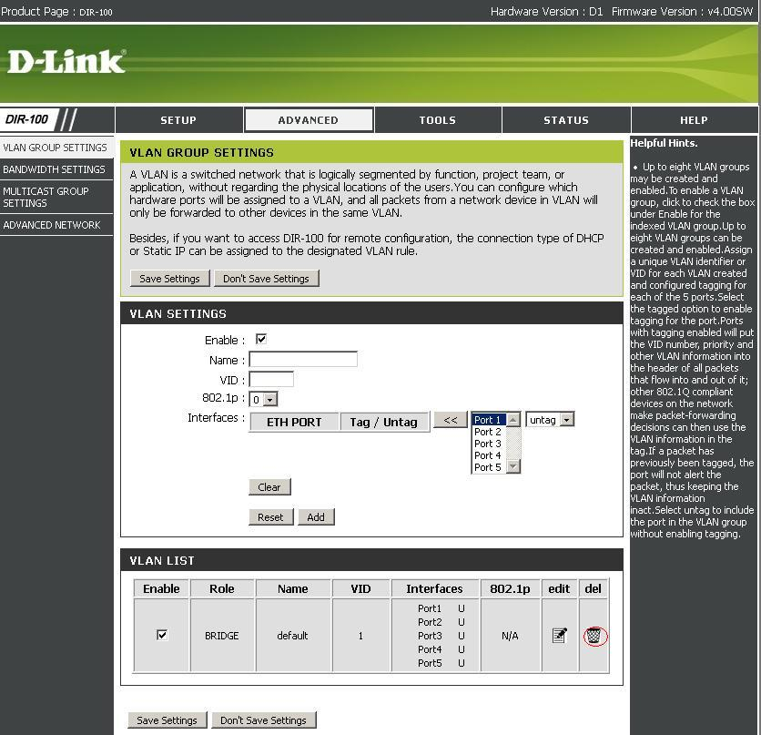
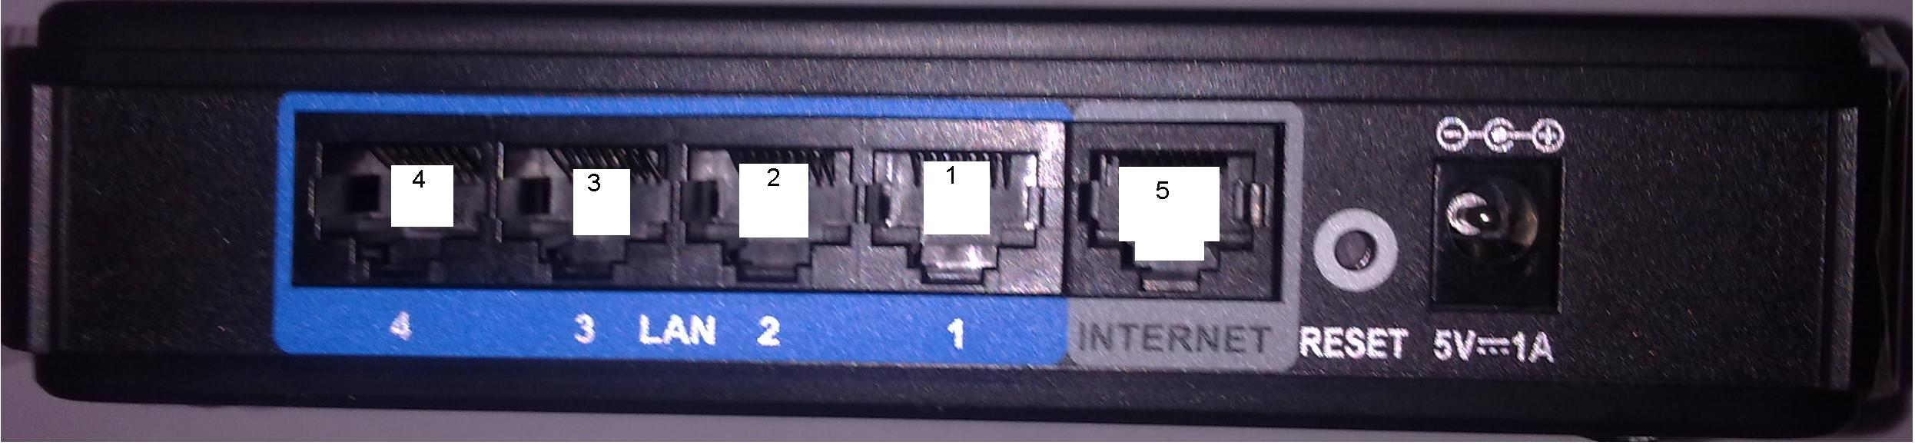
Входим во вкладку ADVANCED и жмем на корзинку, обведенную красным кружочком.

Далее формируем конфигурацию, как нам необходимо. Например нам нужно Порты 1,2,3 оставить для интернета, а порт 4 использовать для IPTV. Соответственно формируем группу, как на рисунке ниже, последовательно добавляя порты 1, 2, 3, 5 с параметром Untag., Сохраняем изменения.
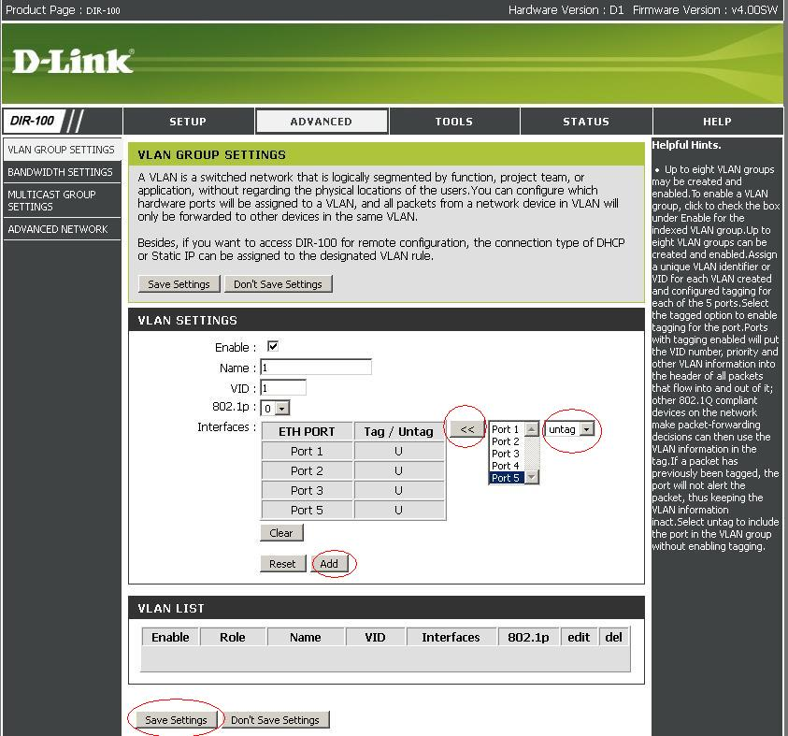

Затем формируем группу Для пропуска IPTV, как на рисунке ниже, добавляем порт 4 Untag и порт 5 Tag. Называем группу как-нибудь соответствующе, а в поле VID вносим значение VLAN для IPTV, соответствующее адресу установки оборудования (согласно адресному плану).

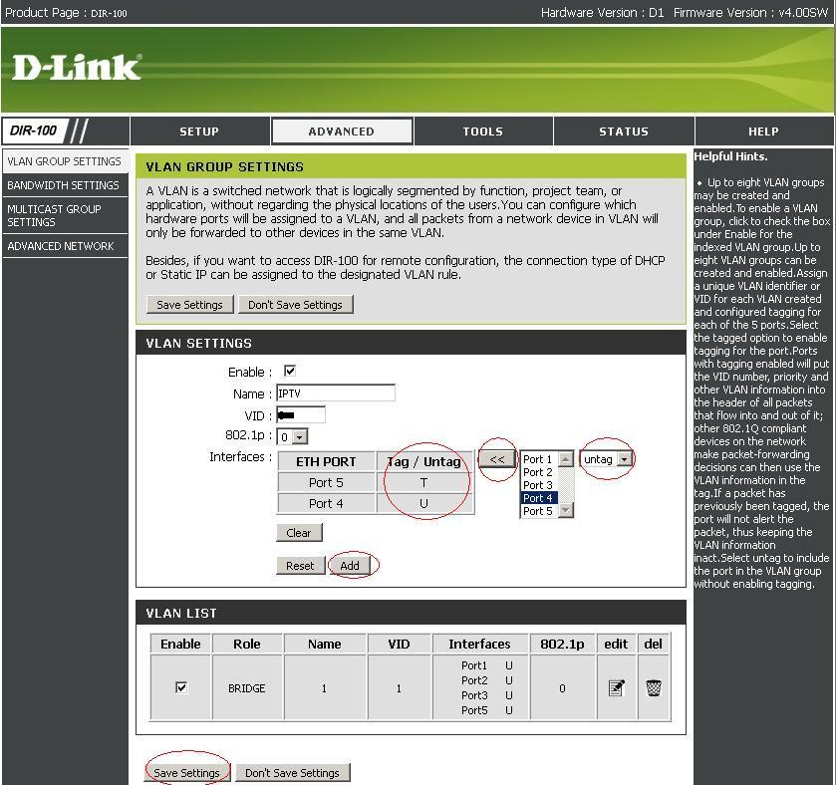

Сохраняем изменения и проверяем результат настройки, в нашем случае должно получиться то, что видим ниже:

